exercicio.R
Estagiário
2026-03-31
# = = = = = = = = = = = = = = = = = = = = = =
# EXERCÍCIO 01: Análise de dados: salario.csv
# Autor: Guilherme Ricci Machado Villela
# = = = = = = = = = = = = = = = = = = = = = =
# 1) CLASSIFICACÃO DE VARIÁVEIS
#
# sexo -> Qualitativa nominal
# idade -> Quantitativa discreta
# tempo_experiencia -> Quantitativa discreta
# tamanho_empresa -> Qualitativa nominal
# trabalho_remoto -> Qualitativa nominal
# salario -> Quantitativa contínua
# 2) LEITURA DA BASE DE DADOS salarios.csv
library(dplyr)
##
## Anexando pacote: 'dplyr'
## Os seguintes objetos são mascarados por 'package:stats':
##
## filter, lag
## Os seguintes objetos são mascarados por 'package:base':
##
## intersect, setdiff, setequal, union
library(ggplot2)
library(readr)
library(scales)
##
## Anexando pacote: 'scales'
## O seguinte objeto é mascarado por 'package:readr':
##
## col_factor
base = read.csv2("salarios.csv")
set.seed(15032006)
base1 = base[sample(nrow(base), 400),]
# 3) GRÁFICO TAMANHO_EMPRESA
base1 |>
count(tamanho_empresa) |>
mutate(percentual = n / sum(n)) |>
ggplot(aes(x = tamanho_empresa, y = percentual)) +
geom_col(fill = "steelblue") +
scale_y_continuous(labels = percent_format()) +
labs(
title = "Distribuição do Tamanho das Empresas",
x = "Tamanho da Empresa",
y = "Percentual"
) +
theme_minimal()
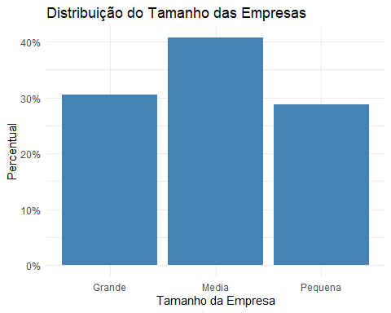
# 4 - GRÁFICO PARA ANALISE TAMANHO_EMPRESA E TRABALHO_REMOTO
base1 |>
count(tamanho_empresa, trabalho_remoto) |>
group_by(tamanho_empresa) |>
mutate(percentual = n / sum(n)) |>
ggplot(aes(x = tamanho_empresa, y = percentual, fill = trabalho_remoto)) +
geom_col() +
scale_y_continuous(labels = scales::percent_format()) +
labs(
title = "Relação entre Tamanho da Empresa e Trabalho Remoto",
x = "Tamanho da Empresa",
y = "Percentual",
fill = "Trabalho Remoto"
) +
theme_minimal()
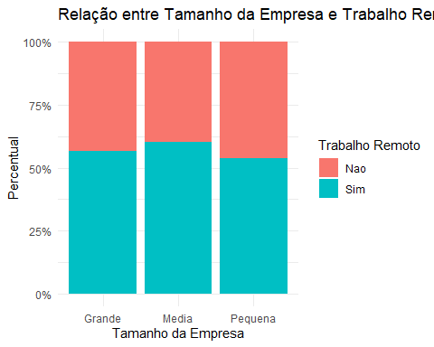
#5) GRÁFICO DE DENSIDADE
base1 |>
ggplot(aes(x = salario)) +
geom_density(fill = "steelblue", alpha = 0.5) +
labs(
title = "Distribuição de Densidade do Salário",
x = "Salário",
y = "Densidade"
) +
theme_minimal()
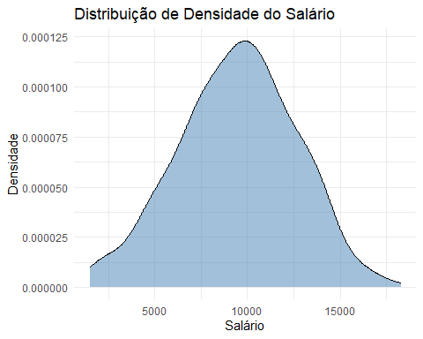
#6) GRÁFICO DE DENSIDADE PARA A VARIAVEL SALARIO
base1 |>
ggplot(aes(x = salario, fill = trabalho_remoto)) +
geom_density(alpha = 0.5) +
labs(
title = "Densidade do Salário por Trabalho Remoto",
x = "Salário",
y = "Densidade",
fill = "Trabalho Remoto"
) +
theme_minimal()
